В Тверской области начала работу система Персонифицированного финансирования дополнительного образования (ПФДО) для детей. Это значит, что государство «закрепляет» за ребенком денежные средства, которыми родители могут оплатить кружки и секции, прошедшие сертификацию (проверку на качество).

В чем заключается система персонифицированного финансирования дополнительных занятий?
Основной принцип системы – выбор ребенка. Ребенок вместе с родителями выбирает, где учиться, а деньги «следуют» за ним.

Денежные средства на оплату занятий размещаются на электронном Сертификате дополнительного образования.
- С помощью Сертификатов родители определяют, куда пойдут средства бюджета.
- Востребованные кружки получат больше денег, и это поможет им развиваться
- У частных организаций появится возможность (при желании) перейти на оплату Сертификатами.

Все секции и кружки, доступные на бюджетной (бесплатной) основе и оплатой по Сертификату, можно отследить на портале «Навигатор дополнительного образования детей Тверской области»: https://ndo.tvobr.ru.

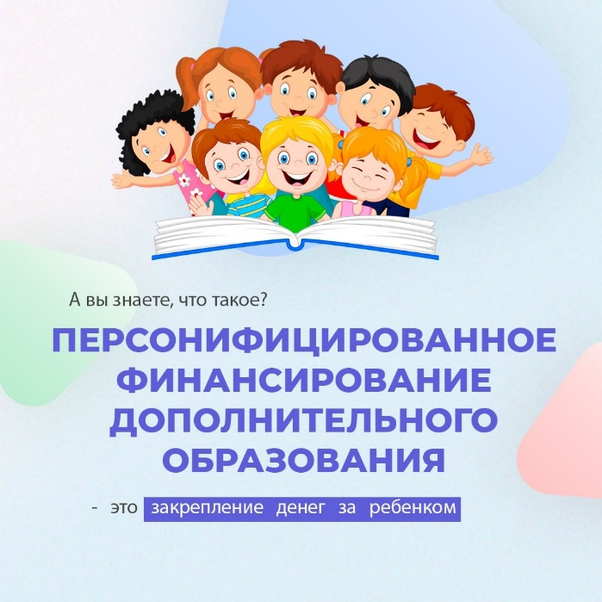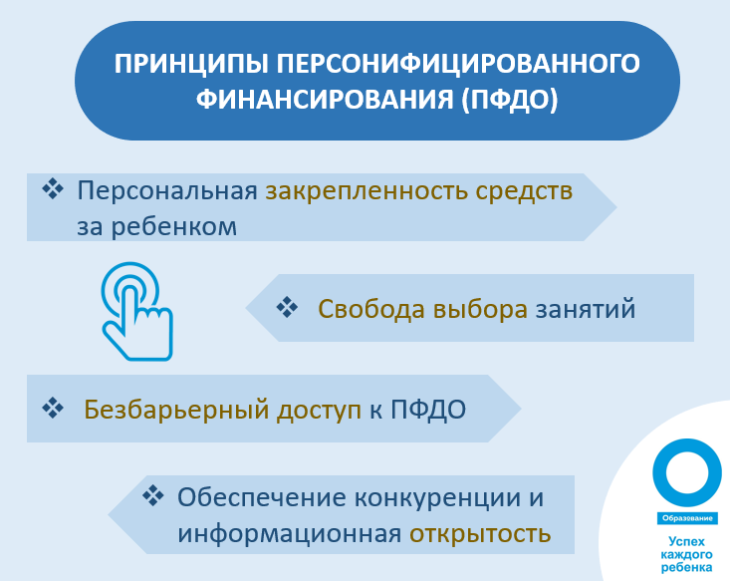

Сертификат дополнительного образования – это возможность оплачивать за счет государства секции и кружки, которые прошли проверку на качество (сертификацию).

- сертификат – это электронная запись с номером;
- не имеет бумажной формы (нематериален);
- выдается единожды;
- предназначен каждому ребенку от 5 до 17 лет включительно;
- применяется только на дополнительное образование детей;
- не обналичивается и не передается другим (как Пушкинская карта);
- имеет номинал (денежные средства), которыми можно оплатить программы, прошедшие проверку на качество и получившие статус «сертифицированных программ».

Сертификат используется для оплаты только тех программ, которые включены в Реестр сертифицированных программ и прошли независимую оценку качества. Такие программы в Навигаторе дополнительного образования Тверской области https://ndo.tvobr.ru будут отражаться со статусом оплаты «по сертификату».

Получить сертификат можно:
- через личный кабинет родителя или ребенка старше 14 лет в системе «Сетевой город. Образование»;
- посредством записи на программу дополнительного образования: через Навигатор или при личной явке в учреждение, реализующее интересующую ребенка программу.

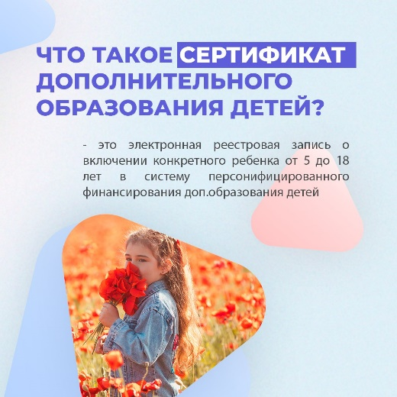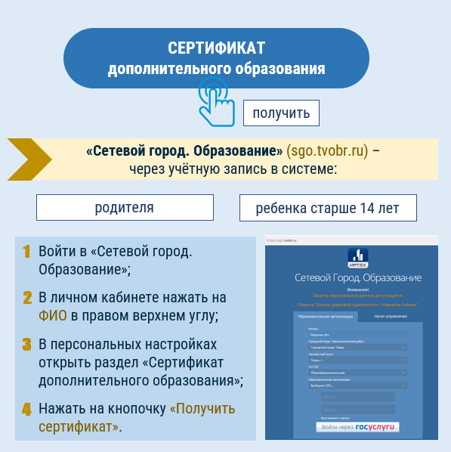
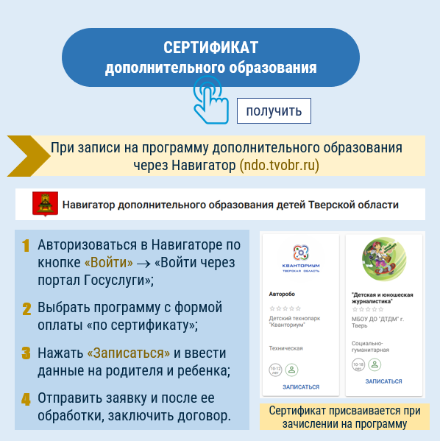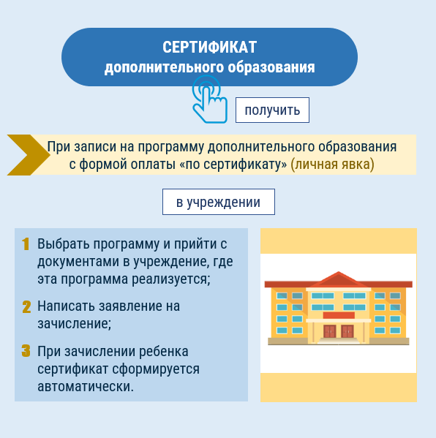

Навигатор дополнительного образования Тверской области – это портал, где родители ищут кружки и секции, интересные своему ребенку: https://ndo.tvobr.ru.

Навигатор:
- информирует о программах и мероприятиях в сфере дополнительного образования;
- позволяет записаться на выбранные ребенком кружки и секции;
- публикует отзывы авторизированных пользователей;
- позволяет получить Сертификат дополнительного образования и оплатить им сертифицированные программы.

Как получить Сертификат дополнительного образования через Навигатор?
1 – Нажать на иконку «Войти» в правом верхнем углу и авторизоваться по кнопке «войти через портал Госуслуги».
2 – Найти и записаться на программу с формой оплаты «по сертификату» (такие программы появятся в Навигаторе после прохождения независимой оценки качества дополнительных общеразвивающих программ).
3 – После проверки заявки и приглашения в учреждение – заключить договор.

Сертификат ребенку формируется автоматически при зачислении на программу!

Сертификат также можно получить через личный кабинет родителя или ребенка старше 14 лет в системе «Сетевой город. Образование».

